Выпуск № 1

Октябрь 2013 год



Содержание

Вступление 1

Рассогласованность требований! 1

Кто такой пятиклассник? 2

Что было в сентябре? 2

Рекомендации учителям-предметникам 2-3

Рекомендации классному руководителю 5 класса 3

Весёлая перемена 3

**Вступление**

Данное издание адресовано учителям, преподающим в 5 классе, предназначено для предоставления специализированной информации об адаптации учащихся в 5 классе.

**Рассогласованность требований!**

В адаптационной период дети могут стать более тревожными, робкими или, напротив, «развязными», чрезмерно шумными, суетливыми. У них может снизиться работоспособность, они могут стать забывчивыми, неорганизованными. иногда нарушается сон, аппетит... Подобные функциональные отклонения в той или иной форме характерны примерно для 70–80% школьников.   
У большинства детей подобные отклонения носят единичный характер и исчезают, как правило, через 2–4 недели после начала учебы. Однако есть дети, у которых процесс адаптации затягивается на 2–3 месяца и даже больше.   
С адаптационным периодом часто связаны и заболевания детей. Подобные заболевания носят психосоматический характер.   
В период адаптации важно обеспечить ребенку спокойную, щадящую обстановку, четкий режим, то есть сделать так, чтобы пятиклассник постоянно ощущал поддержку и помощь со стороны родителей.   
При слишком длительном процессе адаптации, а также при наличии множества функциональных отклонений необходимо обратиться к школьному психологу.   
Что же может затруднить адаптацию детей к средней школе? Прежде всего это рассогласованность, даже противоречивость требований разных педагогов: в тетради по математике поля должны быть с двух сторон, в тетради по русскому языку — с одной, а по иностранному языку нужны три тетради, и каждая из них ведется по-разному; учительница истории требует, чтобы, отвечая урок, ученик придерживался сведений, изложенных в учебнике, а учительница литературы хвалит за собственное мнение и т.п.   
Такие «мелочи» нередко существенно затрудняют жизнь школьника.   
Важно обратить внимание родителей на позитивную сторону такого рассогласования. Школьник впервые оказывается в ситуации множественности требований и, если он научится учитывать эти требования, соотносить их, преодолевать связанные с этим трудности, то овладеет умением, необходимым для взрослой жизни.   
Поэтому надо, чтобы родители объяснили, с чем связаны эти различия, помогли подростку справиться с возникающими трудностями (составить расписание с указанием на требования, например: «история — составить план ответа по учебнику», «иностранный язык — приносить с собой, помимо основной тетради, словарную тетрадь и тетрадь для записи устных тем» и т.п.).   
Трудности у пятиклассников может вызывать и необходимость на каждом уроке приспосабливаться к своеобразному темпу, особенностям речи, стилю преподавания каждого учителя.

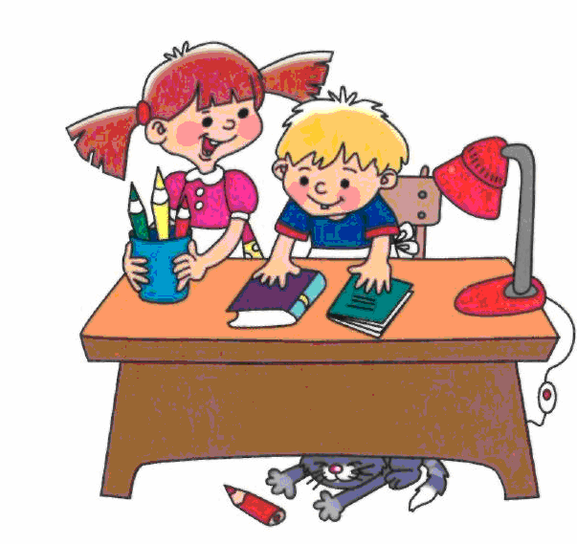

Стр. 2 из 3.

**Кто такой пятиклассник?**

Переход из начальных классов в средние — процесс непростой как с физиологической, так и с психологической точки зрения. Дети вступают в сложный возраст, который называется переходным, непростой и противоречивый период. В начале отрочества (ранний подростковый возраст, 10—11 лет) с психикой ребенка происходят важные изменения: растет интерес к общению со сверстниками, появляется стремление утвердить в кругу друзей свою самостоятельность, независимость, личностную значимость. Все это способно «перевесить» интерес к учебе и рутинному труду.

В это время формируются собственные моральные установки. Так, жизненные явления постепенно перестают восприниматься в двух цветах, как белые или черные. Это период внутренних конфликтов, поиска себя. Парадоксальная ситуация! Ваш пятиклассник по интеллекту и амбициям уже подросток, а по эмоциональным качествам и социальному поведению — все еще ребенок… Он стремится к познанию окружающего мира, интересуется всем новым, хочет отстаивать свои права и независимость, противопоставляя себя старшим, но при этом по-детски рассчитывает на помощь, поддержку, защиту (и даже некоторый контроль) со стороны взрослых, хоть и не готов в этом признаться.

Переход в средние классы образно можно сравнить с переходом на совершенно новую работу или с освоением новых видов деятельности. Еще недавно, в начальной школе, дети были самыми старшими, и вот, спустя каких-то три месяца, оказались самыми младшими в средней школе… Непросто снова ощущать себя несмышленышами, учиться всему заново.

Появилось много новых предметов, которые уже не столь «наглядны», как в начальных классах, и требуют развития абстрактного мышления. Сейчас важно с самого начала объявить «бой» даже незначительным «белым пятнам», пробелам в усвоенном. Всем известно, что недоученное подобно снежному кому, который, нарастая, приводит к полному непониманию предмета, появлению негативного отношения к нему ухудшению отношений с учителем.

Все эти «новшества» создают нагрузку на психику пятиклассника, которая и без того проходит в это время непростой период развития.

**Что было в сентябре?**

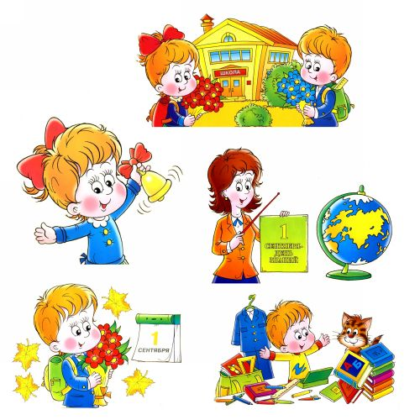

.



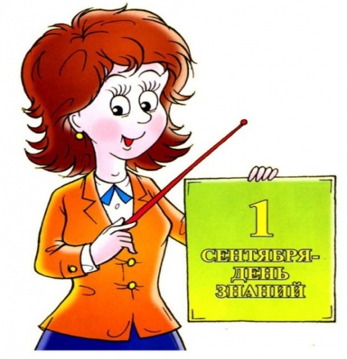

**Рекомендации учителям-предметникам.**

1. Учитывайте трудности адаптационного периода, возрастные особенности пятиклассников в выборе терминологии, подборе методических приемов.

2. Не перегружайте учеников излишними по объему домашними заданиями, дозируйте их с учетом уровня подготовки ученика, гигиенических требований возраста.

3. Следите за темпом урока — высокий темп мешает многим детям усваивать материал.   
4. Налаживайте эмоциональный контакт с обучающимися в классе.

Стр.3 из 3.

5. На заседаниях методических объединений, классных и общешкольных совещаниях выработайте единые требования к учащимся (соблюдайте единый орфографический режим, критерии оценок).   
6. Развивайте общие учебные умения и навыки, учите ребят правильно учиться.

7. Налаживайте эмоциональный контакт с родителями учащихся.

8. Никогда не используйте оценку как средство наказания ученика. Оценка достижений должна быть ориентацией на успех, способствовать развитию мотивации к учению, а не ее снижению.   
9. Замечайте положительную динамику в развитии каждого отдельного ученика (нельзя сравнивать «Машу с Петей», можно — «Петю вчерашнего и сегодняшнего»).

10. Развивайте навыки самоконтроля, умение оценивать свою работу и работу класса. Не бойтесь признать свои ошибки. Постоянно анализируйте все плюсы и минусы в своей работе.   
11. Разнообразьте методику работы в группах, в парах, индивидуально.

12. Не создавайте психотравмирующих ситуаций при выставлении оценок за контрольные работы, за четверть и т. д., выставляйте оценки не формально, а с учетом личностных особенностей и достижений каждого ученика.

13. Наряду с оценкой чаще используйте положительные оценочные суждения («молодец, хороший ответ, справился» и т. д.).

14. Используйте систему поощрений, а именно: фотографии лучших учеников, грамоты, благодарности родителям (письменные, устные), положительные записи в дневнике.

15. Поддерживайте контакт с классным руководителем, узнавайте о проблемах ребенка, его здоровье, семейных отношениях.

16. Не допускайте педагогического манипулирования.

17. В течение первого месяца обучения (сентябрь) используйте «бездвоечное» обучение.   
18. Грамотно используйте дневник учащегося для связи с родителями.

19. Учитывайте в планировании учебной работы динамику умственной работоспособности пятиклассника в течение дня, недели.

20. Учитывайте индивидуальные психологические особенности ребенка: темперамент и связанные с ним «врабатываемость», темп, переключение, особенности внимания, двигательная активность и т.д.   
  
**Рекомендации классному руководителю 5 класса.**  
1. На первом родительском собрании необходимо представить новых учителей, способствовать установлению контакта родителей с ними.

2. Поддерживайте контакт с родителями учащихся (встречи, письма, телефонные звонки и т. д.).   
3. Постоянно поддерживайте контакт со школьным  психологом и социальным педагогом.   
4. Помогите новым ученикам запомнить имена и фамилии одноклассников и Ф.И.О. учителей-предметников (можно использовать визитки, таблички с именем, которые ставятся на парту на каждом уроке).

6. Познакомьтесь с условиями проживания ребенка, взаимоотношениями в семье, здоровьем ребенка (по медицинской карте ребенка).

7. Осуществите грамотное рассаживание детей в классе с учетом их индивидуальных особенностей, психологической совместимости, здоровья, пожеланий родителей.

**Желаю успехов!**

**Весёлая перемена.**

***- Пап, ты умеешь расписываться с закрытыми глазами?  
- Да, а что?  
- Тогда распишись в моем дневнике ***

***— Что означает фразеологизм "кот наплакал?"  
— Это означает, что кота сильно обидели!***

***- Начерти квадрат со стороной десять сантиметров.  
— Анна Петровна, что же это за квадрат — с одной стороной?***

***Педагог-психолог: Лобова М. В.***